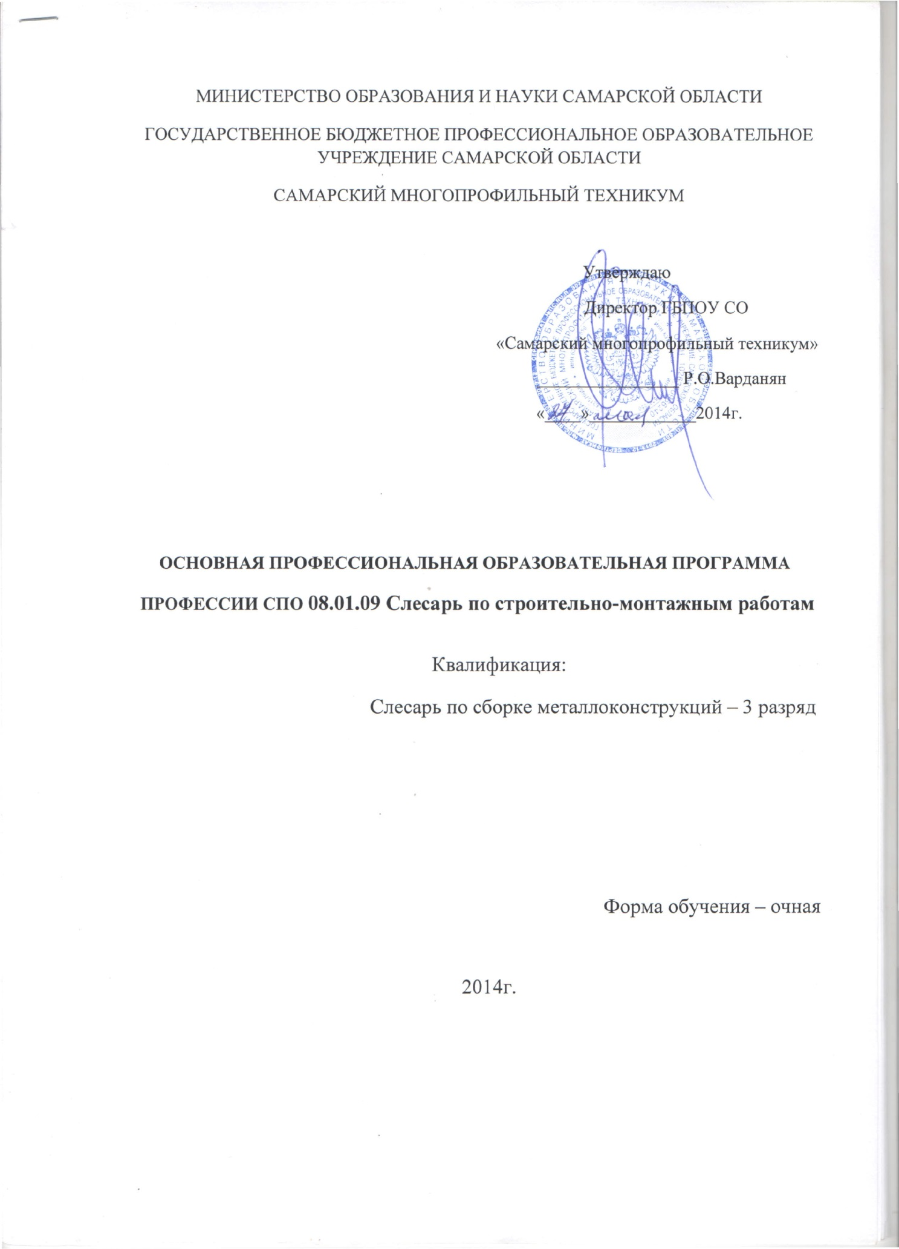
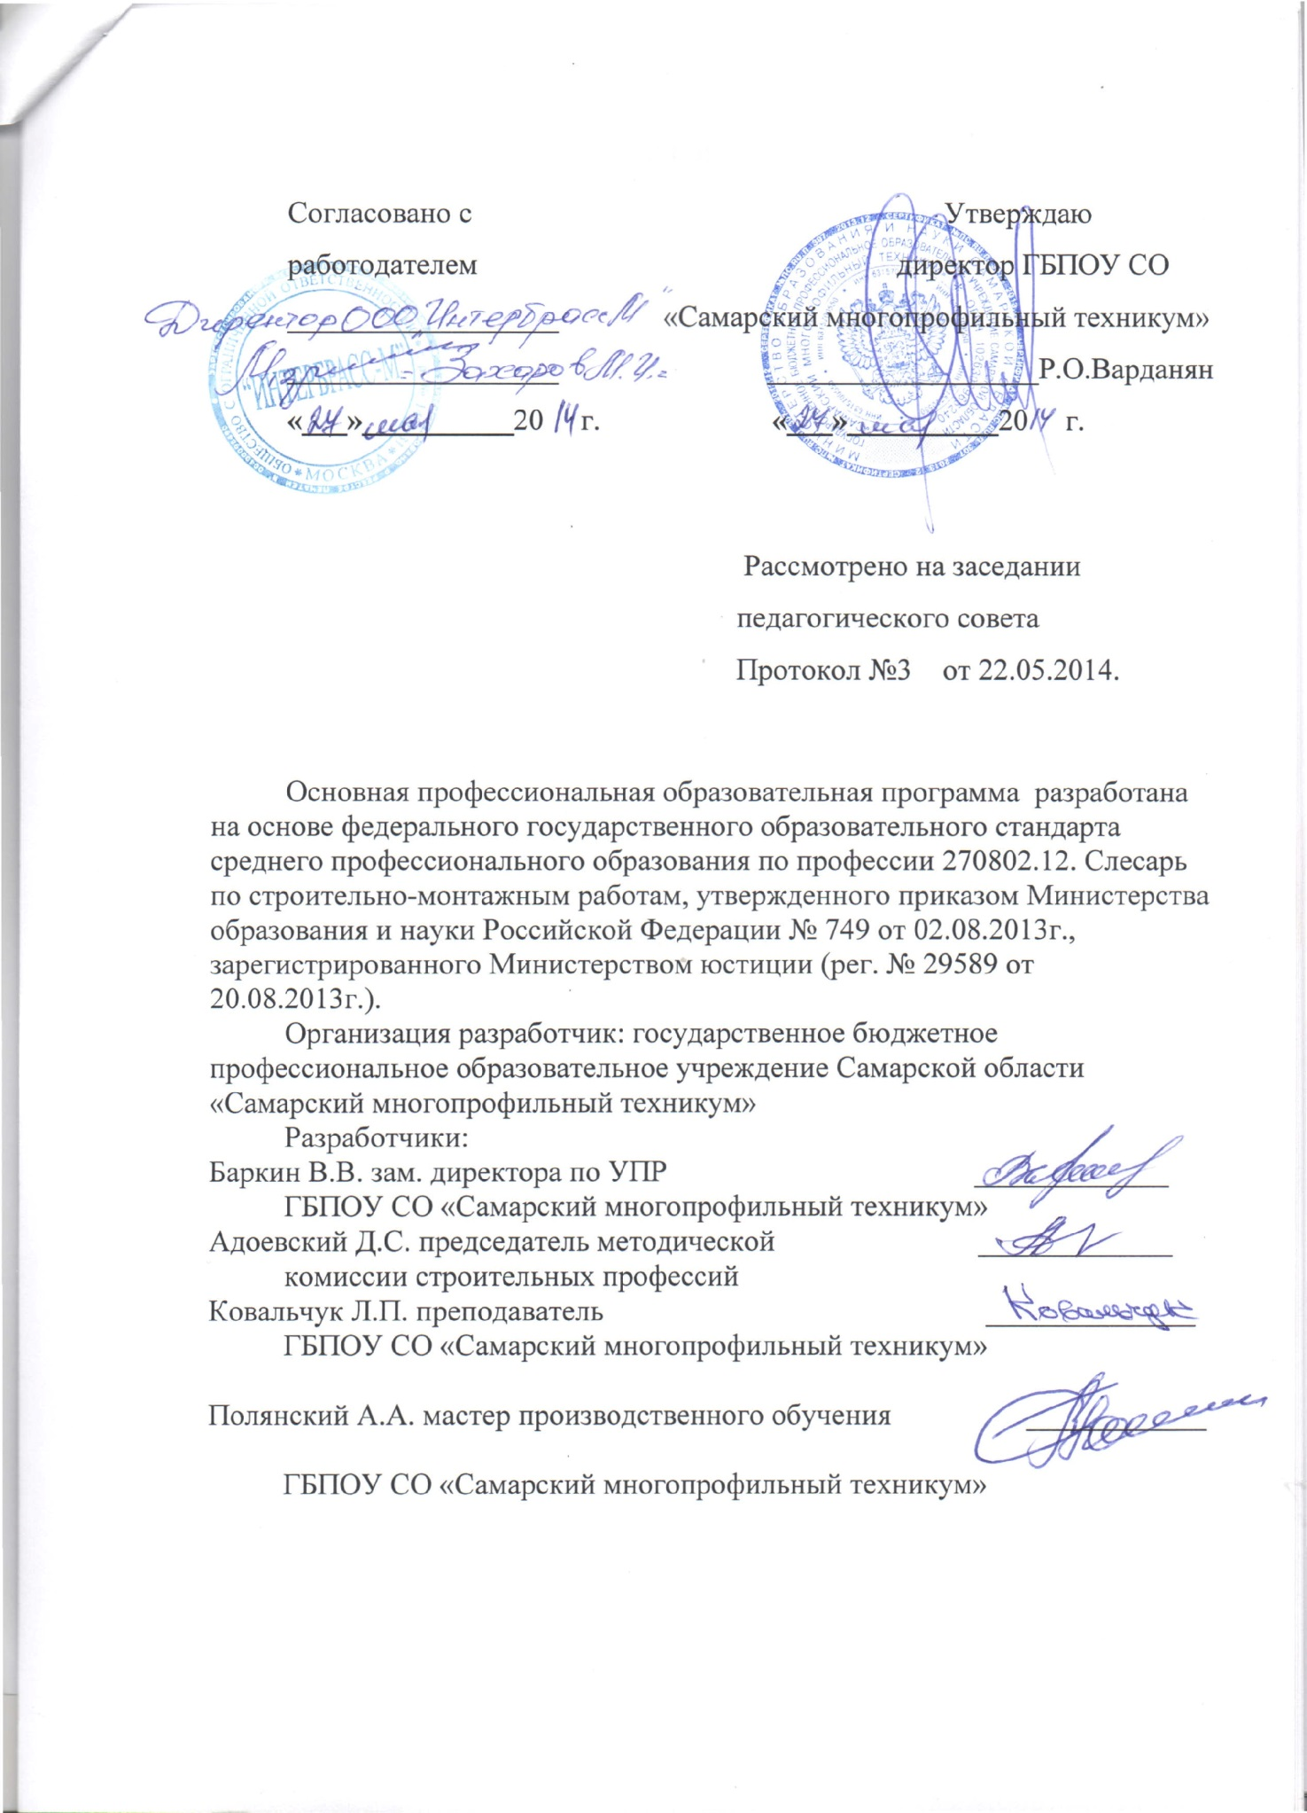

СОДЕРЖАНИЕ
1. Общие положения
- Нормативно-правовые основы разработки ОПОП
- Нормативный срок освоения программы

2. Характеристика профессиональной деятельности выпускников и требования к результатам освоения ОПОП
- Область и объекты профессиональной деятельности
- Виды профессиональной деятельности и компетенции
- Требования к знаниям, умениям и практическому опыту выпускника

3. Документы, определяющие содержание и организацию образовательного процесса
- Учебный план
- Календарный учебный график
- Программы дисциплин и профессиональных модулей
3.4.Программы учебной и производственной практик
4. Требования к условиям реализации ОПОП
4.1. Ресурсное обеспечение реализации ОПОП
4.4.1. Кадровое обеспечение
4.4.2. Учебно-методическое и информационное обеспечение
4.4.3. Материально-техническое обеспечение
5. Оценка результатов освоения ОПОП

5.1. Контроль и оценка достижений обучающихся
5.2. Организация государственной (итоговой) аттестации выпускников

Приложения (рабочие программы учебных дисциплин, профессиональных модулей,
учебный план, календарный график и другие материалы)
- Общие положения

- Нормативно-правовые основы разработки ОПОП

Основная профессиональная образовательная программа государственного бюджетного профессионального образовательного учреждения Самарской области «Самарский многопрофильный техникум» по профессии СПО 08.01.07 Мастер общестроительных работ разработан на основе:
- Федерального государственного образовательного стандарта среднего профессионального образования по профессии 270802.12. Слесарь по строительно-монтажным работам, утвержденного приказом Министерства образования и науки Российской Федерации № 749 от 02.08.2013г., зарегистрированного Министерством юстиции (рег. № 29589 от 20.08.2013г.).
- Разъяснения по реализации федерального государственного образовательного стандарта среднего (полного) общего образования (профильное обучение) в пределах основных профессиональных образовательных программ начального профессионального или среднего профессионального образования, формируемых на основе федерального государственного стандарта начального профессионального и среднего профессионального образования одобрено научно-методическим советом Центра начального, среднего, высшего и дополнительного профессионального образования ФГУ «ФИРО» протокол № 1 от 03 февраля 2011г. (по объемам учебной нагрузки).
- Разъяснения по формированию учебного плана ОПОП НПО/СПО (Приложение 1) Министерство образования и науки Российской Федерации № 12-696 от 20.10.2010г..
- Закон «Об образовании в Российской Федерации» от 29.12.2012г. № 273-ФЗ.
- Приказ Минобрнауки России от 14.06.2013г. № 464 «Об утверждении порядка организации и осуществления образовательной деятельности по образовательным программам среднего профессионального образования». Зарегистрирован в Минюсте России 30.07.2013г. № 29200
- Примерных программ учебных дисциплин для профессий НПО и СПО одобренных ФГУ «Федеральный институт развития образования», 2008 году.
1. Русский язык
2. Литература
3. Иностранный язык
4. История
5. Обществознание (включая экономику и право)
6. Химия
7. Биология
8. Физическая культура
9. Основы безопасности жизнедеятельности
10. Математика
11. Информатика и информационно-коммуникативные технологии
12. Физика

1.2.Нормативный срок освоения программы

Нормативный срок освоения основной профессиональной образовательной программы по профессии СПО 08.01.09 Слесарь по строительно-монтажным работам – 2 года и 5 месяцев на базе основного общего образования

2. Характеристика профессиональной деятельности выпускников и требования к результатам освоения ОПОП
- Область и объекты профессиональной деятельности
Область профессиональной деятельности выпускников:
- выполнение слесарных работ при обслуживании, ремонте и монтаже металлических конструкций, оборудования, строительных машин и механизмов на строительном объекте.
2.2. Объектами профессиональной деятельности выпускников являются:
- строительные металлические конструкции, оборудование, строительные машины и механизмы, подлежащие обслуживанию, ремонту и монтажу;
- расходные материалы;
- технологические процессы обслуживания, ремонта оборудования, строительных машин и механизмов и монтажа строительных металлических конструкций;
- техническая документация;
- инструменты, приспособления и оборудование для слесарных работ.
2.2.Виды профессиональной деятельности и компетенции

Выполнение слесарных строительных работ.
Выполнение слесарных работ при сборке металлоконструкции.
Выпускник, освоивший основную профессиональную образовательную программу , должен обладать общими компетенциями, включающими в себя способность:
ОК 1. Понимать сущность и социальную значимость будущей профессии, проявлять к ней устойчивый интерес.
ОК 2. Организовывать собственную деятельность, исходя из цели и способов ее достижения, определенных руководителем.
ОК 3. Анализировать рабочую ситуацию, осуществлять текущий и итоговый контроль, оценку и коррекцию собственной деятельности, нести ответственность за результаты своей работы.
ОК 4. Осуществлять поиск информации, необходимой для эффективного выполнения профессиональных задач.
ОК 5. Использовать информационно-коммуникационные технологии в профессиональной деятельности.
ОК 6. Работать в команде, эффективно общаться с коллегами, руководством, клиентами.
ОК 7. Исполнять воинскую обязанность, в том числе с применением полученных профессиональных знаний (для юношей).
Выпускник, освоивший основную профессиональную образовательную программу, должен обладать профессиональными компетенциями, соответствующими виду деятельности «Выполнение слесарных строительных работ»:
ПК 1.1. Выполнять подготовительные работы при производстве слесарных строительных работ.
ПК 1.2. Изготавливать комплектующие детали при выполнении слесарных работ различной сложности.
ПК 1.3. Разбирать, ремонтировать и собирать различное строительное оборудование.
ПК 1.4. Осуществлять контроль качества и устранять дефекты слесарных строительных работ
Выпускник, освоивший основную профессиональную образовательную программу, должен обладать профессиональными компетенциями, соответствующими виду деятельности «Выполнение слесарных работ при сборке металлоконструкции»:
ПК 2.1. Выполнять подготовительные работы при сборке металлоконструкций.
ПК 2.2. Производить сборку узлов и установку элементов металлоконструкций различной сложности.
ПК 2.3. Осуществлять контроль качества и устранять дефекты сборки металлоконструкций.

2.3.Требования к знаниям, умениям и практическому опыту выпускника
Выпускник, освоивший основную профессиональную образовательную программу, должен:
При выполнении слесарных строительных работ должен уметь:
- выбирать инструменты, приспособления и материалы для слесарных строительных работ;
- читать рабочие чертежи и схемы производства слесарных строительных работ;
- создавать безопасные условия работы при выполнении слесарных и сборочно-монтажных работ;
- изготавливать шайбы, накладки и прокладки;
- изготавливать из сортового и листового металла анкерные болты, кронштейны, фланцы, хомуты, защитные кожухи и ограждения, трубчатые - - стойки для подмостей, лестничные и балконные решетки и другие изделия;
- изготавливать металлические оконные переплеты и механизмы открывания;
- изготавливать шаблоны;
- изготавливать приспособления для строительных и монтажных работ;
- изготавливать отдельные детали и узлы для комплектования оборудования;
- собирать металлические двери различных конструкций;
- выполнять сборку, установку, разборку и ремонт щитов и коробов стальной переставной и скользящей опалубки;
- выполнять разборку, ремонт и сборку различных узлов ремонтируемого строительного оборудования;
- выполнять работы по ремонту механизмов и машин;
- осуществлять входной контроль качества материалов, изделий, заготовок, оборудования, предназначенных для производства слесарных строительных работ;
- проверять качество выполненных слесарных работ;
- выполнять подсчет объемов слесарных работ и потребность материалов;
- выполнять подсчет трудозатрат и стоимости выполненных работ;
- соблюдать правила техники безопасности при выполнении слесарных строительных работ.
При выполнении слесарных строительных работ должен знать:
- виды, назначение, принцип действия и правила обслуживания ручного и механизированного инструмента для слесарных строительных работ;
- основные материалы, применяемые при выполнении слесарно-монтажныхработ, их свойства;
- приемы разметки деталей по шаблонам и под обрезку и сверление;
- правила чтения рабочих чертежей и схем производства слесарных строительных работ;
- безопасные приемы и методы труда при выполнении слесарных и сборочно-монтажных работ;
- способы сборки, установки, разборки и ремонта щитов и коробов стальной переставной и скользящей опалубки;
- правила и способы установки, разборки, сборки,
ремонта и регулирования обслуживаемых машин, а также двигателей внутреннего сгорания;
- правила эксплуатации грузоподъемных механизмов и сосудов под давлением;
- требования к качеству материалов, изделий, монтажных заготовок, оборудования, предназначенных для производства электромонтажных работ;
- контрольно-измерительные инструменты, их назначение, приемы работы с ними;
- правила подсчета объемов слесарных работ;
- правила подсчета расхода материалов на заданный объем работ;
- правила подсчета трудозатрат и стоимости выполненных работ;
- безопасные приемы и методы труда при выполнении слесарных строительных работ.
При выполнении слесарных работ при сборке металлоконструкции должен уметь:
- выбирать инструменты, приспособления и материалы при выполнении работ по сборке металлоконструкций;
- размечать места под установку деталей и узлов металлоконструкций;
- читать рабочие чертежи и схемы сборки металлоконструкций;
- составлять эскизы и сборочные схемы;
- создавать безопасные условия работы при выполнении работ по сборке металлоконструкций;
- собирать различные узлы металлоконструкций под сварку и клепку по чертежам и сборочным схемам;
- собирать, поднимать и устанавливать с временным распределением элементы металлоконструкций в различных положениях на различной высоте;
- выполнять выверку собранных металлоконструкций;
- выполнять гидравлическое и пневматическое испытание узлов металлоконструкций, работающих под давлением;
- осуществлять входной контроль качества материалов, изделий, заготовок, оборудования, предназначенных для производства слесарных строительных работ;
- проверять качество выполненных слесарных работ;
- устранять дефекты, обнаруженные после испытания узлов металлоконструкций;
- выполнять подсчет объемов слесарных работ и потребность материалов;
- выполнять подсчет трудозатрат и стоимости выполненных работ;
- соблюдать правила техники безопасности при сборке металлоконструкций;
При выполнении слесарных работ при сборке металлоконструкции должен знать:
- виды, назначение, принцип действия и правила обслуживания ручного и механизированного инструмента для слесарных строительных работ;
- основные материалы, применяемые при выполнении слесарно-монтажных работ, их свойства, назначение, маркировку;
- приемы разметки деталей по шаблонам;
- способы разметки разверток и мест под установку деталей и узлов металлоконструкций;
- правила чтения и составления эскизов рабочих чертежей и схем сборки металлоконструкций;
- правила установки, устройство и условия эксплуатации сварочного оборудования;
- приемы выполнения сварочных работ;
- назначение различного рода металлоконструкций;
- технические условия на сборку сложных металлоконструкций;
- технологию сборки узлов металлоконструкций различной сложности;
- технологический процесс, способы и приемы сборки, подгонки, проверки металлоконструкций;
- способы соединения деталей под сварку;
- правила и виды маркировки собранных узлов;
- способы выверки стальных конструкций;
- государственные стандарты на применяемые материалы;
- требования к качеству материалов, изделий, монтажных заготовок, оборудования, предназначенных для производства работ;
- контрольно-измерительные инструменты, их назначение, приемы работы с ними;
- требования, предъявляемые к выполняемым работам;
- правила подсчета объемов слесарных работ;
- правила подсчета расхода материалов на заданный объем работ;
- правила подсчета трудозатрат и стоимости выполненных работ;
- безопасные приемы и методы труда при выполнении слесарных и сборочно-монтажных работ.
3.3.Программы дисциплин и профессиональных модулей

Индекс дисциплины и профессиональных модулей | Наименование дисциплин и профессиональных модулей
О.00 | Общеобразовательный цикл
ОДб.00 | Базовые дисциплины
ОДб.01 | Русский язык
ОДб.02 | Литература
ОДб.03 | Иностранный язык
ОДб.04 | История
ОДб.05 | Обществознание (включая экономику и право)
ОДб.06 | Химия
ОДб.07 | Биология
ОДб.12 | Физическая культура
ОДб.13 | Основы безопасности жизнедеятельности
ОДп.00 | Профильные дисциплины
ОДп.14 | Математика
ОДп.15 | Информатика и информационно-коммуникативные технологии
ОДп.16 | Физика
ОП.00 | Общепрофессиональный цикл
ОП.01 | Основы материаловедения
ОП.02 | Основы электротехники
ОП.03 | Основы строительного черчения
ОП.04 | Технология общих слесарных работ
ОП.05. | Основы такелажных работ
ОП.06. | Безопасность жизнедеятельности
ОП.07 | Введение в профессию
ОП.08 | Эффективное поведение на рынке труда
ОП.09 | Основы предпринимательства
ПМ.00 | Профессиональные модули
ПМ.01 | Выполнение слесарно-строительных работ
МДК.01.01 | Технология слесарных строительных работ
ПМ.02 | Выполнение слесарных работ при сборке металлоконструкций
МДК 02.01. | Технология сборки металлоконструкций
ФК.00 | Физическая культура

3.4.Программы учебной и производственной практик
Индекс дисциплины и профессиональных модулей | Наименование профессиональных модулей учебной и производственной практик
ПМ.01 | Выполнение слесарно-строительных работ
УП.01. | Выполнение слесарно-строительных работ
ПП.01 | Выполнение слесарно-строительных работ
ПМ.02 | Выполнение слесарных работ при сборке металлоконструкций
УП.02 | Выполнение слесарных работ при сборке металлоконструкций
ПП.02 | Выполнение слесарных работ при сборке металлоконструкций

4. Требования к условиям реализации ОПОП
4.1. Ресурсное обеспечение реализации ОПОП
4.4.1. Кадровое обеспечение
№ п/п | Должность | Количество | Уровень квалификации
1. | Преподаватели | 9 | 4 чел. – высшая квалификационная категория  3 чел. – 1 квалификационная категория  2 чел. - б/к
2. | Мастер производственного обучения | 1 | Высшая квалификационная категория

Мастер производственного обучения - Отличник профессионально-технического образования Российской Федерации.
Преподаватель – Почетный работник начального профессионального образования Российской Федерации.
Преподаватель - Отличник профессионально-технического образования Российской Федерации.
Реализация основной профессиональной образовательной программы обеспечивается педагогическими кадрами, имеющими, как правило, базовое образование, соответствующее профилю преподаваемой дисциплины,
и систематически занимающимися научно-методической деятельностью.
Все педагоги систематически проходят курсы повышения квалификации и стажировку для подтверждения или повышения рабочих разрядов по профессии на профильных предприятиях города.

4.4.2. Учебно-методическое и информационное обеспечение
Основная образовательная программа обеспечивается учебно-методической
документацией и учебно-методическими комплексами по всем учебным дисциплинам основной образовательной программы.
Каждый обучающийся по основной образовательной программе обеспечен не менее чем одним учебным печатным или электронным изданием по каждой дисциплине
профессионального цикла и одним учебно-методическим печатным или электронным
изданием по каждому междисциплинарному курсу, входящих в образовательную
программу.
Техникум располагает медио-текой, выходом в интернет для самостоятельной работы обучающихся с различными видами источников получения информации.

4.4.3. Материально-техническое обеспечение
Наименование дисциплин в  соответствии с учебным  планом | Наименование  специализированных  аудиторий, кабинетов,  лабораторий | Перечень оснащения образовательного процесса по основной профессиональной образовательной программе
ОП.Основы такелажных работ  МДК.Технология сборки металлоконструкций | Ауд.№ 38 Дисциплины, МДК | Учебный кабинет :  -стандарт по профессии;  - примерные программы по дисциплинам;  - рабочие программы по дисциплинам;  - методические пособия;  - комплект  учебно-планирующей документации;  - учебно – методическая документация;  - календарно-тематический план;  - учебно-методический комплекс;  - учебная литература;  - паспорт учебного кабинета;  -электронная библиотека – видео фильмов по дисциплинам, разделам;  - объемные образцы;  - образцы строительных материалов;  - тематические папки по дисциплинам  Технические средства обучения и  дидактические материалы:  - компьютер;  - проектор ;  - комплект фильмов по технологии монтажных работ;
ОП. Основы материаловедения  ОП. Технология общих слесарных работ  МДК. Технология слесарных строительных работ | Ауд.№ 36 | Учебный кабинет :  -стандарт по профессии;  - примерные программы по дисциплинам;  - рабочие программы по дисциплинам;  - методические пособия;  - комплект  учебно-планирующей документации;  - учебно – методическая документация;  - календарно-тематический план;  - учебно-методический комплекс;  - учебная литература;  - паспорт учебного кабинета;  -электронная библиотека – видео фильмов по дисциплинам, разделам;  - объемные образцы;  - образцы строительных материалов, конструкций, изделий из ПВХ, металла, металлопласта;  - тематические папки по дисциплинам  Технические средства обучения и  дидактические материалы:  - компьютер;  - проектор ;  - комплект фильмов по общеслесарным работам, слесарным строительным работам;
Основы электротехники | Ауд.№ 24 | Учебный кабинет :  - рабочая программа по дисциплине;  -методические пособия;  - комплект  учебно-планирующей документации;  - учебно – методическая документация;  - календарно-тематический план;  - учебно-методический комплекс;  - учебная литература;  - паспорт учебного кабинета;  - комплект оборудования для проведения лабораторно-практических работ;  - технические средства обучения и  дидактические материалы:  - компьютер;  - проектор ;  - комплект фильмов
Основы строительного черчения | Ауд.№ 22 | Учебный кабинет :  1.Учебно – методическая документация:  - ФГОС по профессии ;  -примерная программа по дисциплине;  -рабочая программа по дисциплине;  - учебно-методический комплекс по дисциплине;  - календарно-тематический план;  - паспорт учебного кабинета.  - комплект практических заданий;  - комплект тестовых задания по темам дисциплины.  2.Оборудование;  - шкаф секционный ШУ-2;  - столы чертежные;  - стулья ученические;  - тумбочка с наглядными пособиями;  - стол преподавателя 2-х тумбовый;  - стол для копирования чертежей  3. Учебная литература:  - учебники;  - учебное пособие (плакаты, учебные элементы)  - справочная литература;  - дополнительная литература (задачники, журналы, буклеты и т.д.)  4. Наглядные пособия
Безопасность жизнедеятельности | Ауд.№ 33 | Учебный кабинет :  1.Учебно – методическая документация:  - примерная программа по дисциплине;  - рабочая программа по дисциплине,  - методические пособия;  - учебная литература;  - паспорт учебного кабинета;  - учебно-методический комплекс по дисциплине;  - календарно-тематический план;  - комплект практических заданий;  - комплект тестовых заданий по темам дисциплины.  2.Средства обучения;  - ноутбук;  - мультимедиопроектор;  - наглядные пособия;  - программные средства обучения(видеофильмы, электронные учебники)
Информатика и информационно-коммуникативные технологии | Ауд.№ 28 | Учебный кабинет :  1.Учебно – методическая документация:  - примерная программа по дисциплине;  - рабочая программа по дисциплине;  - комплект учебно-планирующей документации;  - тематические папки дидактических материалов;  - методические рекомендации для выполнения лабораторно-практических занятий;  - календарно-тематический план;  - учебно-методический комплекс;  - учебная литература;  - паспорт учебного кабинета;  2.Оборудование:  - столы ученические;  - стулья ученические;  - кресла компьютерные;  - столы компьютерные;  - шкафы для литературы;  - тумбы;  - стол преподавателя;  - доска ученическая;  - кондиционеры;  3.Средства обучения:  - локальная сеть;  - сетевое оборудование;  - интернет;  - персональный компьютер преподавателя.  - системный блок Intel Pentium Dual Core G2020;  - монитор Acer LCD V193HQL;  - персональные компьютеры обучающихся  - системный блок Intel Pentium Dual Core G2020;  - монитор Acer LCD V193HQL;  - системный блок Intel Pentium Dual Core E5400  - монитор Proview.  -системный блок Depo P4-3,2  - колонки Dialog;  - источники бесперебойного питания;  - принтер сетевой Samsung ML 2551N  - настенный моторизованный проекционный экран 4:3 CHAMPION 153x203;  - мультимедийный видеопроектор BenQ MP 611;  - наглядные пособия.  Программные средства обучения Разработанные самостоятельно:  Презентации:  Кодирование информации.  Аппаратное обеспечение ПК.  Текстовый процессор Microsoft Word.  Табличный процессор Microsoft Excel.  Электронные учебные модули  Электронные слайды-схемы.  Электронное учебное пособие.
Физическая культура | Спортивный зал,  тренажерный зал | 1.Учебно – методическая документация:  - примерная программа по дисциплине;  - рабочая программа по дисциплине,  - методические пособия;  - учебная литература;  - паспорт учебного кабинета;  - учебно-методический комплекс по дисциплине;  - календарно-тематический план;  - комплект практических заданий;  - комплект тестовых заданий по темам дисциплины.  2. Оснащение спортивного зала:  - оборудованная площадка для волейбола;  - оборудованная площадка для баскетбола;  - шведская стенка;  - навесные турники;  - гимнастические скамейки;  - информационное табло (с репитерами);  - трибуны для зрителей;  - раздевалки;  - душевые.  3. Тренажерный зал:  - велотренажеры;  - беговая дорожка;  - тренажер «тотал-тренер»;  - элиптический тренажер;  - тренажер АPPOLOS  - силовой тренажер;  - скамьи для пресса;  -скамье для жима лежа;  - набор грифов для штанг и гантелей;  - набор (блинов);  - вибромассажеры;  - шагомер.
Учебная практика | Слесарная мастерская | 1.Учебно-методическая документация.  1).ФГОС по профессии СПО  270802.09. Слесарь по строительно-монтажным работам  2).Рабочая программа по учебной практике.  3).Учебно-методический комплекс по учебной практике.  4).Перечень учебно-производственных работ.  5.Перечень проверочных работ по видам учебной практики.  6) Рабочая программа производственной практики  7).Комплект инструкционно-технологических карт.  8).Учебные элементы по темам учебной практики.  9).Учебная литература.  10).Методические пособия.  2.Средства обучения :  - рабочее место обучающегося;  - комплект инструмента для выполнения всех видов слесарных работ;  - комплект инструкционно-технологических карт.  Оборудование:  1.Слесарные верстаки  2. Заточной станок  3.Сверлильные станки  4.Приспособления для выполнения гибочных работ
 | Слесарно-сборочная мастерская | 1.Учебно-методическая документация.  1).ФГОС по профессии СПО  270802.09. Слесарь по строительно-монтажным работам  2).Рабочая программа по учебной практике.  3).Учебно-методический комплекс по учебной практике.  4).Перечень учебно-производственных работ.  5.Перечень проверочных работ по видам учебной практики.  6) Рабочая программа производственной практики  7).Комплект инструкционно-технологических карт.  8).Учебные элементы по темам учебной практики.  9).Учебная литература.  10).Методические пособия.  2.Средства обучения :  - рабочее место обучающегося;  - комплект инструмента для выполнения всех видов слесарных работ;  - комплект инструкционно-технологических карт.  Оборудование:  1.Слесарные верстаки  2. Заточной станок  3.Компрессор  Оборудованные рабочие места для выполнения слесарно-сборочных работ  Оборудованные рабочие места для отработки приемов монтажных работ оконных, дверных конструкций из ПВХ,  конструкций перегородок внутренних помещений.  Комплекты слесарно-сборочного инструмента.

5. Оценка результатов освоения ОПОП
5.1. Контроль и оценка достижений обучающихся
Оценка качества освоения основной профессиональной образовательной программы включает текущий контроль знаний, промежуточную и государственную (итоговую) аттестацию обучающихся.
Текущий контроль знаний и промежуточная аттестация проводятся по
результатам освоения программ учебных дисциплин и профессиональных
модулей. Формы и процедуры текущего контроля знаний, промежуточной
аттестации по каждой дисциплине и профессиональному модулю
разрабатываются образовательным учреждением самостоятельно и доводятся до сведения обучающихся в течение первых двух месяцев обучения.
Промежуточная аттестация обучающихся проводится по всем
дисциплинам, составным частям профессионального модуля. Основными
формами промежуточной аттестации являются: экзамен по отдельной
дисциплине, зачет или дифференцированный зачет по отдельной
дисциплине, экзамен (квалификационный) по профессиональному модулю.
Зачет или дифференцированный зачет проводятся за счет времени,
выделенного на изучение дисциплины или проведение практики.
Обязательными экзаменами в общеобразовательном цикле являются
русский язык и математика, сдаваемые обучающимися в письменной форме. Промежуточная аттестация в форме экзамена (квалификационного) по профессиональным модулям проводится непосредственно после завершения их освоения. Экзамены (квалификационные) сдаются в освобожденный от
занятий (практики) день.
Конкретные формы и процедуры текущего контроля знаний
определяются рабочими программами дисциплин в соответствии с
требованиями к уровню освоения ОК и ПК.
Оценка качества подготовки обучающихся и выпускников
осуществляется в двух основных направлениях:
- оценка уровня освоения дисциплин;
-оценка компетенций обучающихся.
Для всех видов аттестации обучающихся на соответствие их
персональных достижений поэтапным или конечным требованиям
соответствующей ОПОП создаются фонды оценочных средств, позволяющие
оценить знания, умения и освоенные компетенции. Фонды оценочных
средств разрабатываются и утверждаются образовательным учреждением
после предварительного положительного заключения работодателей.
ФОС включают в себя педагогические контрольно-оценочные средства, предназначенные для определения соответствия (или
несоответствия) индивидуальных образовательных достижений основным
показателям результатов подготовки.
Для оценки качества подготовки обучающихся и выпускников
привлекаются внешние эксперты – работодатели.
5.2. Организация государственной (итоговой) аттестации выпускников
Государственная итоговая аттестация (далее — ГИА) выпускников
проводится после освоения обучающимися основной профессиональной
образовательной программы, успешной сдачи всех экзаменов
(квалификационных) по профессиональным модулям.
Формы и порядок проведения государственной (итоговой) аттестации
определяется Порядком проведения государственной итоговой аттестации
по образовательным программам среднего профессионального образования,
утвержденным приказом министерства образования и науки Российской
Федерации №968 от 16 августа 2013 г. и зарегистрированным
Министерством юстиции Российской Федерации № 30306 от 1 ноября 2013 г.
и Положением о ГИА, утвержденным директором ГБПОУ СО «Самарский многопрофильный техникум». Порядок подготовки и проведения ГИА
подробно разъясняется в Программе ГИА по профессии, ежегодно
обновляемой и утверждаемой педагогическим советом техникума,
после предварительного положительного заключения работодателей и
доводится до сведения обучающихся не позднее двух месяцев с начала
обучения.
К государственной (итоговой) аттестации допускаются лица,
выполнившие требования, предусмотренные программой и успешно
прошедшие все промежуточные аттестационные испытания,
предусмотренные программами учебных дисциплин и профессиональных
модулей. Необходимым условием допуска к государственной (итоговой)

